

**ОТЧЕТ О ВЫПОЛНЕНИИ**

**практической работы №11**

Выполнил: ст.гр. 2ИСП9-23

Харчевникова Т.Ю.

Специальность: 09.02.07

Информационные системы и программирование

Проверил: преподаватель Кумскова И.А.

Москва

2021

**Тема:** Формирование и использование текстовых файлов.

**Цель задания:**

1. Освоение ввода исходных данных из текстового файла.

2. Обработка введенных текстов.

3. Вывод результатов в рабочий текстовый файл.

4. Ввод данных из рабочего текстового файла.

**Ход работы.**

**Вариант 11**

**Задание 1. Формулировка задачи**

Разработать консольное приложение, осуществляющее работу со строковыми данными. В каждом варианте задания исходным является файл с текстом.

Определить, сколько слов текста имеют длину 1,2,3…, 10 и более 10 символов. Вывести эти слова в последовательности возрастания их длины. Слова очередной длины вывести с новой строки.

(код программы и режим выполнения программы)

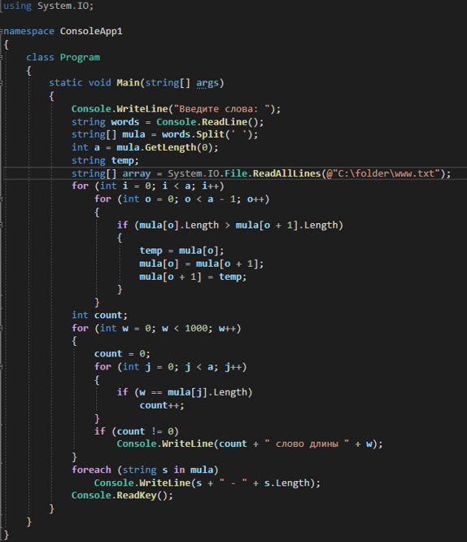

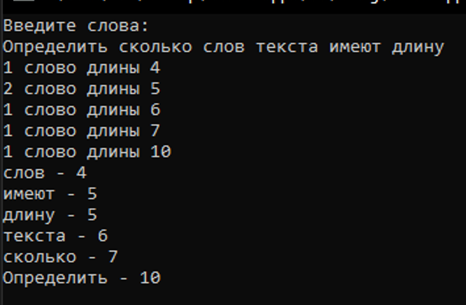

Проверка работы программы:

|  |  |  |  |  |  |  |
| --- | --- | --- | --- | --- | --- | --- |
| №  теста | Входные данные | |  | Результат | Ошибки |  |
| V1 | V2 | S |
| 1 | 5 | 6 | 2 |  |  |
| 2 |  |  |  |  |  |
| 3 |  |  |  |  |  |
|  |  |  |  |  |  |
|  |  |  |  |  |  |
|  |  | |  |  |  | |

**Задание 2. Формулировка задачи**

Разработать консольное приложение для обработки матриц в соответствии с вариантом задания. В каждом варианте задания исходным является файл с элементами матрицы. Необходимо считать исходные данные, вывести их на экран для просмотра и выполнить обработку. Результат обработки вывести на экран и в файл.

Задан массив Р(N). Переписать все его элементы, за исключением максимального и минимального в массив D.

(код программы и режим выполнения программы)

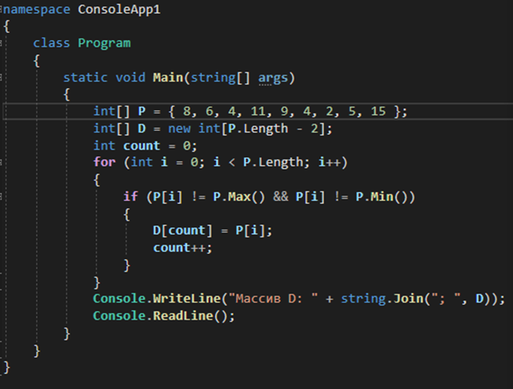



Проверка работы программы:

|  |  |  |  |  |  |  |
| --- | --- | --- | --- | --- | --- | --- |
| №  теста | Входные данные | |  | Результат | Ошибки |  |
| V1 | V2 | S |
| 1 | 5 | 6 | 2 |  |  |
| 2 |  |  |  |  |  |
| 3 |  |  |  |  |  |
|  |  |  |  |  |  |
|  |  |  |  |  |  |
|  |  | |  |  |  | |

**Ответы на контрольные вопросы.**

**1. Типы файлов, определенные в C#.**

CS,XSD,MDF,XML,XSD,HTM,TXT,XSLT,BMP,CUR,ICO,RESX,CONFIG,CD,RDLC,JS,VBS,WSF

**2. Процедура открытия файла с удалением информации, ранее записанной в файл.**

WriteAllText()

**3. Процедура добавления записей в файл.**

WriteAllText()

**4. Какие классы предназначены для работы с текстовыми файлами?**

StreamWriter, StreamReader

**5. Отличие статических методов от динамических**

В C# ключевое слово static используется для объявления класса, который принадлежит самому классу, а не конкретному экземпляру класса. Статический можно получить доступ без создания экземпляра класса.